**001 테이블에서 특정 열(column) 선택하기 -> select**

예 : select ename, sal

from emp ;

select (조회하라, 선택하라 ) + column명

from (~로 부터) + table 명

**문제1. 이름과 월급과 직업을 출력하시오!**

select ename, sal, job

from emp ;

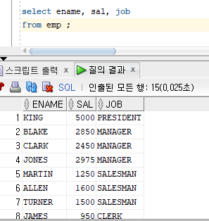

**문제2. 이름과 입사일과 부서번호를 출력하시오!**

select ename, hiredate, deptno

from emp ;

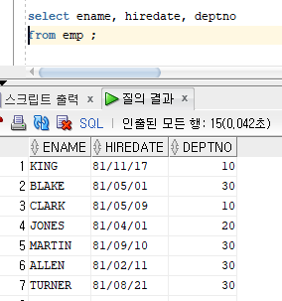

**문제 3. emp 테이블의 컬럼이 무엇무엇이 있는지 확인하시오!**

decribe emp;

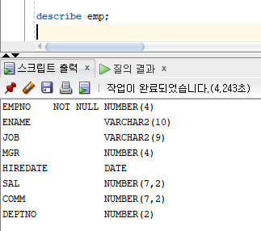

**문제 4. 이름, 월급, 커미션을 출력하시오!**

select ename, sal, comm

from emp ;

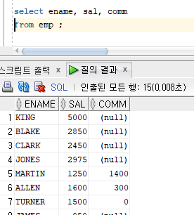

**문제 5. 이름, 직업, 입사일, 부서번호를 출력하시오**

select ename, job, hiredate, deptno

from emp;

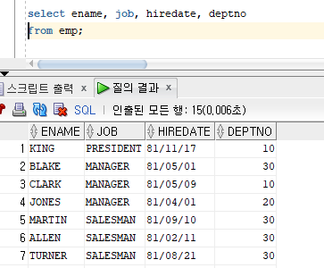

**문제 6. emp 테이블의 모든 컬럼을 검색하시오.**

decribe emp;

select empno, ename, job, mgr, hiredate, sal, comm, deptno

from emp;

